Изготовление композиции «Рыбка»

с использованием ракушек.

(Задание для группы 1-го года обучения)

Инструменты и материалы:

Соленое тесто, доска для лепки, стека, скалка, ракушки, морские камушки, картон синего цвета, клей ПВА.

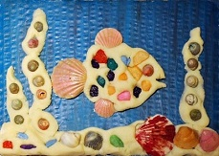

Последовательность изготовления композиции:

- Раскатать скалкой на рабочей доске соленое тесто толщиной 3.5 мм;
- С помощью стакана выдавить круг;
- С одной стороны круга, пальцами защипнуть край теста, это будет хвост будущей рыбки;
- С противоположной стороны с помощью стека сформировать рот рыбки;
- Переклеить рыбку на синий картон – фон композиции;
- С помощью ракушек сделать плавники и хвост. Морскими камушками украсить туловище рыбки;
- Сформировать тонкие полоски теста и приклеить их на синий картон, это будет морское дно и водоросли;
- Украсить ракушками и морскими камушками;
- После сушки можно раскрасить рыбку и смело загадывать желание!

